**TÍTULO DA COMUNICAÇÃO**

**RESUMO EXPANDIDO**

Este *template* já está na formatação que deve ser utilizada na preparação dos resumos enviados ao 25º Encontro de Pesquisas do PPGAV-EBA-UFRJ. O resumo deverá possuir entre 500 palavras, e no máximo 800 palavras, texto em fonte arial, corpo 12, espaçamento entrelinhas 1,5, sem recuo ou tabulação. Nada deve ser alterado neste modelo, devendo ser mantidos espaços, tipo de fonte, alinhamentos, espaçamentos, recuos, etc. O título da comunicação deverá estar em fonte Arial, corpo 12, centralizado, em negrito e caixa-alta, com o máximo de 85 caracteres. Não usar sublinhado e apenas usar itálico para grafias de palavras estrangeiras. Essa versão do resumo deve estar obrigatoriamente sem autoria, para o sistema de avaliação às cegas. As palavras-chave deverão estar em sequência, formatadas em fonte Arial e corpo 12, com texto alinhado de modo justificado, podendo ter um mínimo de 3 (três) e o máximo de 5 (cinco) palavras-chave, com inicial maiúscula e separadas por ponto, após o texto de resumo.

A solicitação da Comissão Organizadora é que a pessoa de autoria faça um único arquivo deste modelo de resumo salvo em WORD para ser enviado para o email: [futuroseancestralidades@gmail.com](mailto:futuroseancestralidade@gmail.com), após o preenchimento do formulário de inscrição disponível no site do evento. O arquivo deverá ser enviado em formato .doc ou .docx (padrão Word) sem autoria.

Poderão ser incluídas até 3 imagens de resolução de 150 dpi com as respectivas legendas após o texto do resumo. A legenda deve estar formatada em fonte Arial 10, espaçamento simples, alinhada à esquerda e com o nome de autore em negrito, título da obra/imagem em itálico, ano de produção e localização da imagem. Deverá ser mais completa possível, obedecendo ao modelo de exemplo abaixo:

Modelo básico para as legendas: Figura 1. Nome da autoria em sequência direta. *Título* (itálico), ano, técnica e dimensões. Acervo: ..............; Crédito da imagem:..................; Fonte: .....................

**PALAVRAS-CHAVE:** (até 5 palavras-chave)

Palavra 1. Palavra 2. Palavra 3. Palavra 4. Palavra 5.

**FIGURAS:** (até 3 imagens)

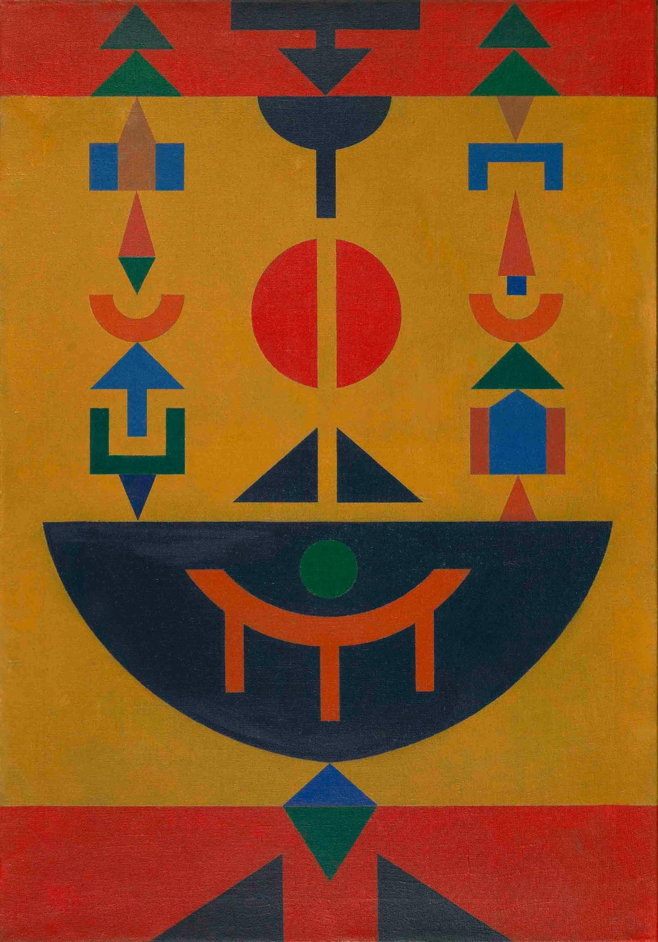

Figura 1. **Rubem Valentim**. *Composição 12*. Óleo sobre tela, 102 cm x 72 cm. **Museu de Arte de São Paulo** Assis Chateaubriand (**MASP)**, 1962. Disponível em: <https://masp.org.br/acervo/obra/composicao-12>